人心阴暗冲突的记录者
艾妮塔•伍瑞芙(Anita Shreve)作品推荐

作者简介：


安妮塔•伍瑞芙（Anita Shreve），美国著名畅销书女作家，当代优秀的作家之一。曾在波士顿担任高中教师，后辞职在家写作。早期的短篇作品发表在文学杂志上，其中《经过小岛，漂流》，1975年获欧?亨利奖。之后她搬到肯尼亚的内罗毕，在一家杂志社做记者。三年后，她又回到纽约，为《纽约时代》和《纽约》等知名媒体做编辑，并撰稿。同时也为《时尚•Cosmopplitan》和《时尚先生》撰稿。1989年，她出版了第一部小说。此后，又陆续出版了12部。1998年，伍瑞芙获得新英格兰小说类图书奖。1999年，她的作品《飞行员之妻》入选奥普拉读书俱乐部，此书在世界范围内的销量超过400万册，并于2002年拍成电影；同年秋天，她的小说《水之重》也被拍成电影《魔鬼游戏》，由好莱坞大牌明星出演。《有多少爱可以重来》、《十二月的婚礼》都曾登上《纽约时报》的畅销榜。《十二月的婚礼》第一版就印刷32万册。
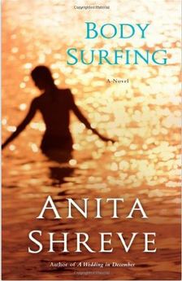
原版出版记录
英文书名：BODY SURFING
作 者：Anita Shreve
出 版 社：Little, Brown
代理公司：WME/ANA/Vicky Wen
页 数：304页
出版时间：2007年
代理地区：中国大陆、台湾地区
审读资料：样书
类 型：女性文学
授权信息：简体中文版2007年授权四川文艺，2012年版权回归
版权曾授法国、西班牙、德国、瑞士、荷兰、英国

中简本出版记录
书 名：身体的冲浪
作 者：安妮塔·伍瑞芙
出版社：四川文艺出版社
译 者：陈程
出版年：2008年
页 数：261页
定 价：25.0元
装 帧：平装

内容简介：

三十年不到的人生里，悉妮已经历一次离婚，一次丧夫。为了从这双重悲剧的打击里站起来，她应聘去一对夫妻家里，给他们十八岁的女儿做家教。在新罕布什尔州风景宜人的海边，她与爱德华兹一家子度过了夏天。

她住进这家没多久—又像仆人又像家人的矛盾身份—就与爱德华兹家两个已成年的儿子本和杰夫相遇。本在波士顿做房地产主管，杰夫在麻省理工学院任教授。两人一样帅气，一样有成就，一样有吸引力，并且似乎都对悉妮着迷。

随着在海边恬静生活的日子越来越长，悉妮陷入了一场奇怪的三角恋。对那些由来已久的竞争和苦涩的秘密她无从知晓，也开始担心兄弟俩之间的争风吃醋会毁了这个家庭，也会毁了她辛苦重建的存在感。


原版出版记录
英文书名：LIGHT ON SNOW
作 者：Anita Shreve
出 版 社：Back Bay Books
代理公司：WME/ANA/Vicky Wen
页 数：336页
出版时间：2005年
代理地区：中国大陆、台湾地区
审读资料：样书
类 型：小说
授权信息：简体中文版2007年授权四川文艺，2012年版权回归
小说出版后，获得了当年的欧·亨利奖。
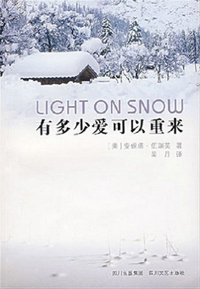
中简本出版记录
书 名：有多少爱可以重来
作 者：安妮塔·伍瑞芙
出版社：四川文艺出版社
译 者：江久文
出版年：2007年
页 数：240页
定 价：22.0元
装 帧：平装

内容简介：

一名婴儿，出生就被人抛弃。围绕这名弃婴的生死悬念，女作家安妮塔·伍瑞芙用她哀婉忧伤的笔触，揭示了美国社会的隐秘一角，她追寻爱心，她探索人性，她叩问人心：有多少爱可以重来？

小说选择了十二岁的女孩为故事的主述者。女孩和她的父亲在雪地里因为好心而救助一名弃婴后，她们却面临警探的盘问侦查，高额的救治费用等一系列纠葛。作者特意以这个成长中女孩的视角，来审视成人的人生与情感，来度量社会和世界。

安妮塔的文字朴实、精准，细致地刻画出人物内心的情感，深入内心，但又不失温情，饱含对人性善的信念。
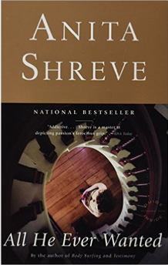
原版出版记录
英文书名：ALL HE EVER WANTED
作 者：Anita Shreve
出 版 社：Back Bay Books
代理公司：WME/ANA/Vicky Wen
页 数：352页
出版时间：2004年
代理地区：中国大陆、台湾地区
审读资料：样书
类 型：小说
授权信息：简体中文版2007年授权四川文艺，2012年版权回归
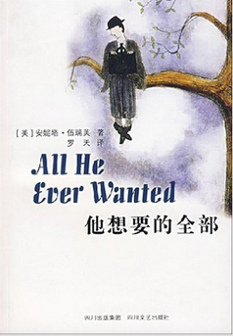
中简本出版记录
书 名：他想要的全部
作 者：安妮塔·伍瑞芙
出版社：四川文艺出版社
译 者：江久文
出版年：2007年
页 数：280页
定 价：24.0元
装 帧：平装

内容简介：

本书以第一人称写成，故事主要发生在十九世纪、二十世纪之交的美国新罕布什尔州的一个名叫施拉普的小镇上。范塔塞尔家境殷实，当时是施拉普学院里一个普通的英国文学与修辞学教授，一个日子过得十分舒适的单身汉。一天，他在镇上就餐时，遭遇了一场火灾，邂逅了迷人的埃特娜·布利斯，从此他平静的生活发生了翻天覆地的变化。他坠入情网，开始了不懈的追求。最后，他说服埃特娜成为了自己的妻子。婚后十多年，他们养育了两个孩子。

表面看来，范塔塞尔由于拥有了自己的最爱，生活得幸福快乐，可是实际上截然相反！ 范塔塞尔从一开始就没有赢得过妻子的芳心。结婚以后，他的满腔激情却化作了沉重的负担，他每日饱受妻子冷漠态度的煎熬，遍尝随之而来的种种精神上的挫败。同时为了击败菲利普·阿舍，获得他梦寐以求的施拉普学院院长职位，他不惜采取一切手段。

埃特娜远非一个妻子那么简单。她不动声色，以一颗冷漠的心灵忍受着范塔塞尔的存在。虽然她承认范塔塞尔对于自己永恒的爱，可她从不屈服，毫不回报。她有着太多的秘密，她小心翼翼地保守着它们，毫不泄露自己的感情。慢慢地，埃特娜的秘密开始显现，最后她的历史终于浮出水面。

故事以悲剧告终。

谢谢您的阅读！
请将回馈信息发至：文清（Vicky Wen）
安德鲁﹒纳伯格联合国际有限公司北京代表处
北京市海淀区中关村大街甲59号中国人民大学文化大厦1705室
邮编：100872
电话：010-82449185 传真：010-82504200
网址：www.nurnberg.com.cn
微博：http://weibo.com/nurnberg
豆瓣小站：http://site.douban.com/110577/
微信订阅号：ANABJ2002

